**BỆNH ÁN NGOẠI KHOA**

1. **HÀNH CHÍNH**

- Họ và tên: Nguyễn Văn Quang

- Giới tính: Nam

- Tuổi: 59 tuổi

- Nghề nghiệp: Nhân viên Quán Cơm

- Ngày nhập viện: 08 /12/ 2020

- Phòng D-21 khoa Ngoại Thần Kinh BV Nguyễn Tri Phương

1. **LÝ DO** **NHẬP VIỆN: Đau lưng lan xuống chân Trái**
2. **BỆNH SỬ:**

Cách nhập viện khoảng 2 tháng bệnh nhân cảm thấy đau vùng cột sống thắt lưng cùng. Đau liên tục âm ỉ cả ngày, mức độ đau khoảng 4/10, không có tính chu kì, không lan, khởi phát đau không xảy ra sau gắng sức hay thay đổi tư thế đột ngột và không có tư thế giảm đau, đau không tăng khi ho hay hắt hơi, không tăng lên về đêm gần sáng hay thay đổi thời tiết, giảm nhẹ khi nằm nghỉ ngơi, thả lỏng. Bệnh nhân đến khám BV Nguyễn Tri Phương được chẩn đoán và điều trị thuốc uống không rõ, sau điều trị bệnh nhân thấy đâu lưng có giảm nhưng không nhiều.

Cách nhập viện 1 tháng bệnh nhân, đau lưng với tính chất tương tự, đau tăng dần và kèm xuất hiện triệu chứng đau như kim đâm lan xuống phía sau mông Trái đến mặt ngoài đùi Trái đến mặt ngoài cẳng chân Trái và lan đến ngón cái với cảm giác tê mỏi như kiến cắn, xuất hiện mỗi khi bệnh nhân đi bộ khoảng 10 đến 15 mét, cơn đau khiến bệnh nhân không thể xoay trở, cũng như tiệp tục đi lại được phải ngồi nghỉ khoảng 5 phút mới hết đau và tê chân. Các triệu chứng trên diễn tiến tăng dần, bệnh nhân lo lắng nên đi khám bv Nguyễn tri Phương🡪 Nhập viện

Trong thời gian bệnh, bệnh nhân không sốt, không sưng nóng, đỏ, vùng lưng, tiểu vàng trong không có rối loạn đi tiểu, tiêu phân vàng đóng luôn 1 ngày/ lần. bình thường, bệnh nhân không cảm thấy khó khăn khi cuối ngửa, không sụt cân, không ghi nhận chấn thương vùng lưng – đùi gần đây. Bệnh nhân ăn uống tốt, không đau đầu, không nôn ói. Không đau các vùng chi còn lại.

**Tình trạng lúc nhập viện:**

BN tỉnh, tiếp xúc tốt, thể trạng thừa cân

Mạch 72 l/p Nhiệt độ 37oC

Huyết áp 130/80mmHg Nhịp thở 20 lần/phút

Cân nặng 60 kg Chiều cao 162cm

Tim đều

Phổi trong

Bụng mềm

Thần kinh:

* Đau lưng Đau nhiều vùng cột sống thắt lưng lan xuống mặt sau mông Trái, mặt ngoài đùi Trái
* Lasegue (+) chân T 60 độ
* Cách hồi Thần kinh trái.
* Không yếu liệt chi

Các cơ quan khác chưa ghi nhận bất thường

1. **TIỀN CĂN**

*1. Bản thân:*

* Nội khoa:
* Chưa ghi nhận cơn đau có tính chất tương tự trước đây
* Chưa nghi nhận bệnh lý cột sống, thoái hóa khớp, viêm khớp, thần kinh ngoại biên trước đây.
* Chưa ghi nhận bệnh lý hô hấp, tim mạch, THA, ĐTĐ…
* Chưa ghi nhận bệnh lý ác tính, bệnh lý tự miễn, lao..
* Chưa ghi nhận chấn thương vùng bụng, hông lưng, cột sống gần đây
* Chưa ghi nhận tiền căng
* Ngoại khoa: Chấn thương sọ não cách đây 17 năm, điều trị bv Nguyễn Tri Phương, sau điều trị đến nay, bệnh nhân hoàn toàn bình thường như trước, không yếu liệt tay chân, không dấu thần kinh khu trú
* Thói quen:
* Hút thuốc lá 1 gói/ ngày trong 20 năm
* Không rượu bia
* Hoạt động gắn sức vừa phải.
* Dị ứng: chưa ghi nhận tiền căn dị ứng.

*2. Gia đình:*

- Chưa ghi nhận tiền căn gia đình.

**Tình trạng sau nhập viện: 1 ngày**

* Bệnh nhân tỉnh, tiếp xúc tốt
* Sinh hiệu ổn
* Than đau vùng cột sống thắt lưng và đau chân cách hồi không giảm.
* Tiêu tiểu bình thường

1. **KHÁM LÂM SÀNG 7h ngày 10/12/2020 (1 ngày sau nhập viện )**

**1. Tổng quát:**

* Bệnh nhân tỉnh, tiếp xúc tốt, SGC
* Sinh hiệu:

Mạch: 78 l/p

Thân nhiệt: 37 độ C

Huyết áp: 120/80 mmHg

Nhịp thở: 20

* Thể trạng cân đối BMI = 22,8 kg/m2
* Niêm hồng
* Không phù, không dấu xuất huyết dưới da, không lòng bàn tay son, không dấu sao mạch
* Hạch ngoại biên không sờ thấy.
* Mạch ngoại biên rõ, nhiệt độ 2 chân bình thường
* Móng tay không gãy, không có khía, không mất bóng, lông mọc binh thường.
* Năng chân không thấy chân nhợt nhạt

**2. Đầu mặt cổ:**

* Cân đối, không biến dạng, không vết thương, không u
* Khí quản không di lệch
* Tĩnh mạch cổ không nổi tư thế 45 độ
* Hạch cổ không sờ chạm

**3. Lồng ngực**

* Lồng ngực cân đối bên, không sẹo mổ củ, không mảng sườn di động, không ổ đập bất thường, không lồng ngực hình thùng, không dấu sao mạch, không tuần hoàn bàng hệ.
* Tim:

+ Dấu nảy trước ngực (-), dấu Hardzer (-)

+ Mỏm tim ở KLS 5, đường trung đòn T, diện đập 1x1cm

+ T1, T2 đều, rõ, tần số 78 lần/phút

+ Không ghi nhận âm thổi, tiếng tim bất thường

* Phổi:

+ Rung thanh đều hai bên

+ Gõ đều 2 bên

+ Rì rào phế nang êm dịu 2 phế trường

**4. Bụng**

* Bụng cân đối, bè 2 bên, không vết rạn da, di động đều theo nhịp thở, không tuần hoàn bàng hệ, không sẹo, không u, không xuất huyết.
* Nhu động ruột 5 lần/phút, không âm thổi vùng bụng
* Gõ trong khắp bụng
* Bụng mềm, ấn không đau, gan lách không sờ chạm
* Không sờ thấy cầu bàng quang
* Chạm thận (-), rung thận (-)

**5. Thần kinh – cơ xương khớp**

* GCS 15đ từ lúc nhập viện đến lúc khám
* Đồng tử 2.5mm, PXAS (+) hai bên.
* Vận động:
  + Hai chi trên sức cơ 5/5, trương lực cơ bình thường.
  + Hai chi dưới: sức cơ gập, duỗi gối, gập, gập mu bàn chân 2 chi dưới 5/5 Yếu động tác duỗi ngón cái Trái, sức cơ 4/5, Chân Phải 5/5
  + Phản xạ gân xương hai chân (2+)
  + Trương lực cơ 2 chi trên và 2 chi dưới dưới bình thường
  + Không có vận động bất thường (không run không co giật)
  + Không teo cơ.
  + Động tác đứng bằng ngón chân bình thường, gót chân bình thường.
* Cảm giác:
  + Chân P: Cảm giác sờ nông, sờ tinh tế, vị thế khớp bình thường
  + Chân T: Cảm giác sờ nông, sờ tinh tế, vị thế khớp bình thường.
* Nghiệm pháp:
  + Lasegue (+) 60 độ Chân Trái. Lasegue chéo âm tính.
  + Babinski (-)
  + Schober 14/10
  + ấn chuông ân tính
  + Valleix âm tính.

***Cơ xương khớp:***

* Nhìn: Tư thế bệnh nhân: cột sống thắt lưng không vẹo, không sẹo, không sưng nóng đỏ đau
* Không teo cơ ngoại biên
* Không sưng đỏ phù nề các khớp xương, không cứng khớp
* Sờ: Các khớp không đau, Không thấy dấu co cứng
* Gọ dọc cột sống thắt lưng không đâu
* Ấn vùng cột sông thắt lưng không đau.

**VII. TÓM TẮT BỆNH ÁN**

BN nam 59 tuổi nhập viện vì đau lưng bên T lan xuống chân trái, qua thăm khám và hỏi bệnh ghi nhận các triệu chứng sau

- TCCN:

+ Đau lưng bên T

+ Đau như kim đâm lan xuống phía sau mông Trái đến mặt ngoài đùi Trái đến mặt ngoài cẳng chân Trái và lan đến ngón cái với cảm giác tê mỏi như kiến cắn, xuất hiện mỗi khi bệnh nhân đi bộ khoảng 10 đến 15 mét

- TCTT:

+ Ấn không đau vùng cột sống thắt lưng

+ cảm giác 2 chân bình thường

+ Yếu động tác duỗi ngón chân cái , sức cơ 4/5

+ Lasegue 60 độ +

* Tiền căn: chấn thương sọ não

1. **ĐẶT VẤN ĐỀ.**
2. Đau cột sống thắt lưng cùng
3. Đau chân cách hồi lan theo vùng dermatome L5
4. Yếu cơ duỗi ngón cái dài
5. **CHẨN ĐOÁN:**

* *Chẩn đoán sơ bộ:* ***Thoát vị đĩa điệm cột sống thắt lưng gây chèn ép rễ L5***
* Chẩn đoán phân biệt:
  + **Viêm khớp gây chèn ép rễ L5**
  + **Thoái hóa cột sống- trược ống sống gây chèn ép rễ L5**
  + **Viêm cột sống gây chèn ép rễ L5**
  + **U vùng cột sống gây chèn ép rễ L5**

1. **BIỆN LUẬN.**

**Bệnh nhân nam 59 tuổi đến khám vì đau âm ỉ cột sống thắt lưng và đau ,tê chân lang xuống bàn chân có các vấn đề sau:**

Bệnh nhân có đau cách hồi: bệnh nhân đi một khoảng cách nhất định thì đau dữ dội , phải ngồi nghỉ ngơi mới giảm: ở bệnh nhân này đau theo vùng chi phổi của thần kinh ( theo dermatome L5), cải thiện vơi nghỉ ngơi chậm, mạch ngoại biên rõ, nhiệt độ, màu sắc da chân bình thường, không biến da cơ vùng ngọn chi khác với đau cách hồi do mạch máu: bệnh nhân đau vùng mạch máu chi phối, thường giảm đau tức thi khi nghĩ ngơi, có giảm mạch ngoại biên, dấu hiệu nhợt nhạt ngọn chi khi nâng chân lên, thay đổi màu sắc da, có giảm lông tóc móng, teo cơ ngọn chi, da mỏng nên nghĩ nhiều bệnh nhân là là đau cách hồi thần kinh

Bệnh nhân có đau theo kiểu rể L5 đau kèm cảm giác tê chít, có đau chân cách hồi thần kinh, biểu hiện ở một rễ, 1 bên chân, yếu cơ duỗi ngón cái dài không có rỗi loạn các dây thần kinh dưới tần🡪 Hội chứng chèn ép rể thần kinh.  
Bệnh nhân không ghi nhận chấn thương cột sống gần đây đau âm ỉ vùng cột sống thắt lưng các nguyên nhân sau:

* **Thoát vị đĩa đệm:**  bệnh nhân có hội chứng chèn ép rễ thần kinh L5 với bệnh nhân khởi phát âm ỉ, bệnh diễn diễn kéo dài tăng dần kèm đau lưng kéo dài không giảm với điều trị ở bệnh nhân lớn tuổi nên nghĩ nhiều đến thoát vị đĩa đệm ở bệnh nhân này🡪 đề nghi MRI cột sống thắt lưng.
* **Viêm khớp, Viêm cột sống:** bệnh nhân không có đấu hiệu xưng nóng đỏ, cứng khớp, sốt tuy nhiên ở bệnh nhân có đâu cột sống thắt lưng âm ỉ cũng không thể loại trừ ở bệnh nhân này 🡪 đề nghi MRI để phân biệt để phân biệt.
* **Thoái hóa cột sống-trược đốt sống:** bệnh nhân lớn tuổi đa số có thoái hóa cột sống tuy không có dấu hiệu trược hay vẹo cốt sống tuy nhiên cũng không thể loại trừ ở bệnh nhân này🡪 X quang cột sống thẳng nghiên, gập ưỡng để chẩn đoán.
* **U vùng cột sống thắ**t lưng gây chèn ép rễ L5: U vùng cột sống thường là u duy căn, ở bệnh nhân không có triệu chứng cận ung, khám hạch ngoại biên không nghi nhận, không có triệu chứng các cơ quan khác tuy nhiên ở bệnh nhân lớn tuổi, đau lưng âm ỉ, không giảm với điều trị thuốc, không thể loại trừ u nguyên phát, hay u thứ phác không triệu chứng tại cơ quan nguồn🡪 MRI cột sống để chẩn đoán.

**XI. CẬN LÂM SÀNG**

1. **Đề nghị cận lâm sàng:**

* cận lâm sàng thường quy: CTM, đông máu toàn bộ, Ion đồ, AST, ALT, BUN, creatinine, đường huyết, ECG, siêu âm bụng, TPTNT, X quang ngực thẳng
* cận lâm sàng chẩn đoán: Xquang cột sống thắt lưng thẳng, nghiêng, gập, ưỡng- MRI cột sống thắt lưng.

1. **Kết quả cận lâm sàng:** 
   1. Công thức máu:

|  |  |  |  |
| --- | --- | --- | --- |
| Tên | Kết quả | Trị số bình thường | Đơn vị |
| WBC | 5.54 | 4.0-10.8 | K/uL |
| %NEU | 75,2 | 49.0-72.0 | % |
| %LYM | 15,4 | 20.0-42.2 | % |
| %MONO | 7.2 | 0.0-12.0 | % |
| %EOS | 0 | 0-7 | % |
| %BASO | 0.1 | 0-2.5 | % |
| #NEU | 2.91 | 2.0-6.9 | K/uL |
| #LYM | 1.77 | 0.6-3.4 | K/uL |
| #MONO | 0.64 | 0.0-0.9 | K/uL |
| #EOS | 0 | 0.0-0.2 | K/uL |
| #BASO | 0.01 | 0.0-0.2 | K/uL |
| RBC | 5.95 | 3.9-5.8 | M/uL |
| HGB | 161 | 12.5-16 | g/dL |
| HCT | 0.02 | 35-50 | % |
| MCV | 94,7 | 83-92 | fL |
| MCH | 30.3 | 27-32 | pg |
| MCHC | 33.3 | 32-35.6 | g/dL |
| RDW | 13,3 | 11.5-14.8 | % |
| PLT | 158 | 130-400 | K/uL |
| MPV | 8.8 | 5-10 | fl |

* Dòng hồng cầu: Bệnh nhân không thiếu máu, tăng hemartoric
* Dòng bạch cầu: Bạch cầu số lượng bình thường, ưu thế Neutrophil
* Dòng tiểu cầu bình thường
  1. **Đông cầm máu toàn bộ:** Đông cầm máu bình thường

|  |
| --- |
| PT: 11,6s |
| INR 1.1 |
| FIB 2.45 |
| APTT 23,3 s |

1. **Sinh hóa:**

|  |
| --- |
| **Đường huyết 18,32 mmol/L** |
| AST **35,9** U/L (BT 5-49 U/L) ALT **50** U/L (BT 34 U/L) Creatinine **103.1** mmol/L (BT 49-100) eGFR  **68,19** mL/min/1.73m2 ( CKD-EPI) |
| **Ion đồ:** |
| Na: 132mmol/L |
| K: 4.0 mmol/L |  |
| Cl-: 103mmol/L |

- men gan tăng nhẹ🡪 đề nghị siêu âm bùng và làm tầm soát marker viêm gan. HbsAg, antiHCV

🡪 kết quả: **HbsAg âm tính, antiHCV âm tính**

- Tăng đường huyết nghĩ khả năng đái tháo đường 🡪 đề nghị HbA1C

🡪 **HbA1C :13.1 %** 🡪 bệnh nhân có đái tháo đường thật sự

- Giảm nghẹ chức năng thận 🡪 khả năng do đái tháo đường 🡪 Đề nghị siêu âm bụng, A/ C niệu.

1. **X quang ngực thẳng**:

X quang ngực thẳng bình thường:

* 1. **ECG**.: Nhịp xoang đều 80l/p. không phát hiện bất thường
  2. **Tổng phân tích nước tiểu**: Không làm
  3. **Siêu âm bụng**: chưa ghi nhận bất thường, gan nhiễm mỡ
  4. **Xquang cột sống thắt lưng thẳng – nghiên, gập, ưỡng**

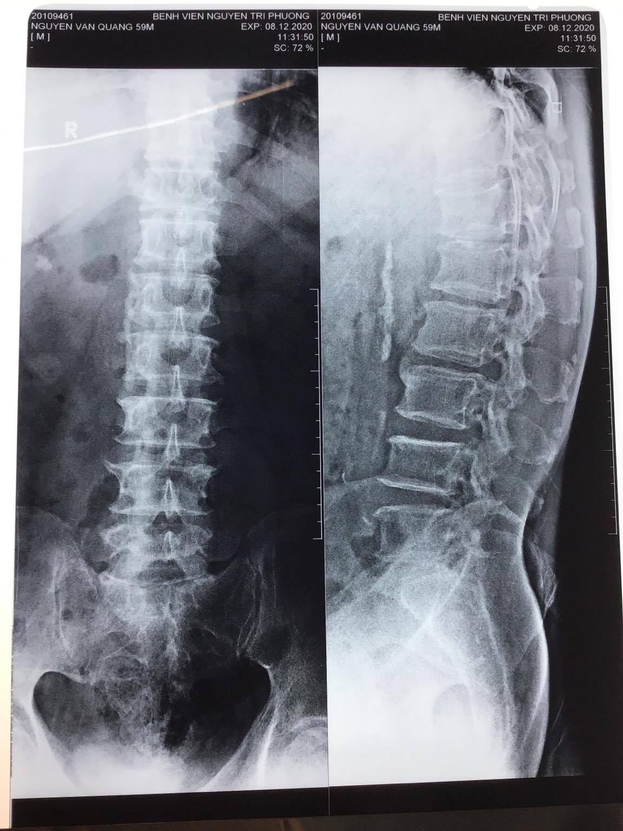

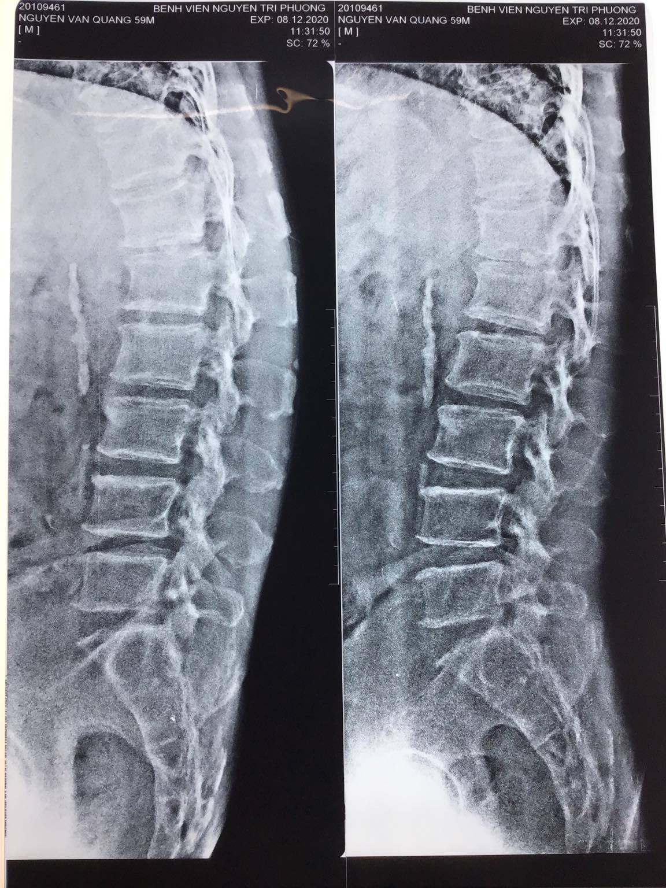

Kết luận:

* Không nhìn thấy tổn thương mô mềm
* Không hình ảnh gãy xương
* Xơ xương dưới sụn: L3, L4, L5
* Trược l4, L5 ra trước độ 1
* Gai xương l4, L5
* Hẹp nhẹ khe khớp sau L5-S1, L4-L5
  + - Thoái hóa cột sống thắt lưng
    - Trược L4, l5 ra trước độ 1
  1. **MRI**

**Kết luận:**

**Thoái hóa cột sống thắt lưng và đĩa đệm**

**Thoát vị đĩa đệm L4, L5 lan tỏa ( nhất là sau bên trái xuống dưới # 7x12mm ) + thoái hóa dây chằng vàng và mấu khớp sau🡪 gây hẹp ống sống (apd # 9mm) và lổ liên hợp . Chèn ép bao màng cứng và rể L5 Trái> Chèn ép rễ thần kinh L5 phải, L4 2 bên**

**Thoát vị đĩa đệm l5/S1 thể sau bên lệch phải #5mm, gây chèn ép nhẹ bao màng cứng và rể S1 phải> Trái**

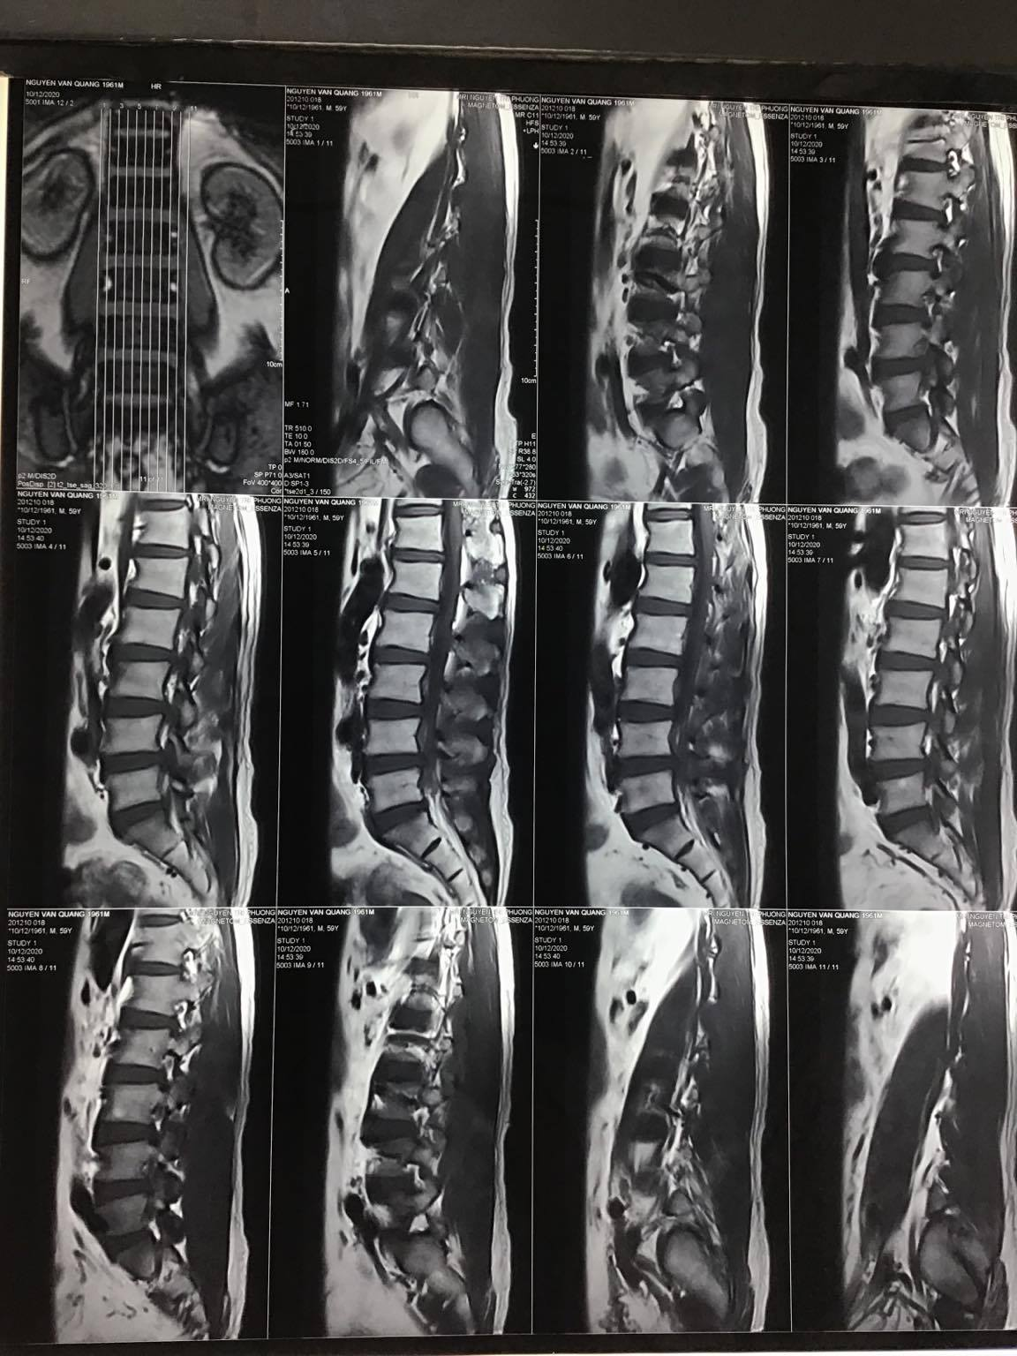

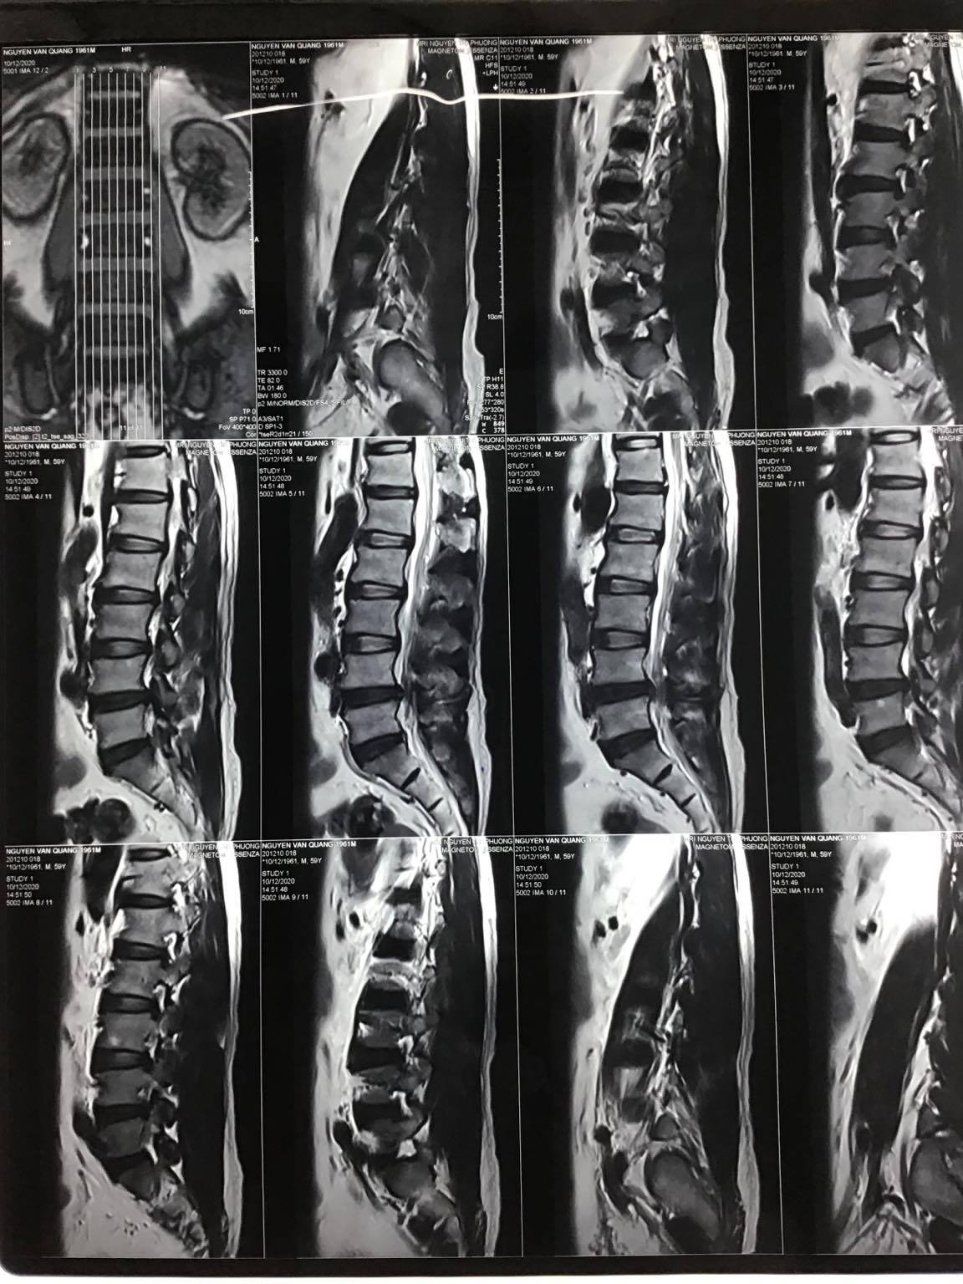

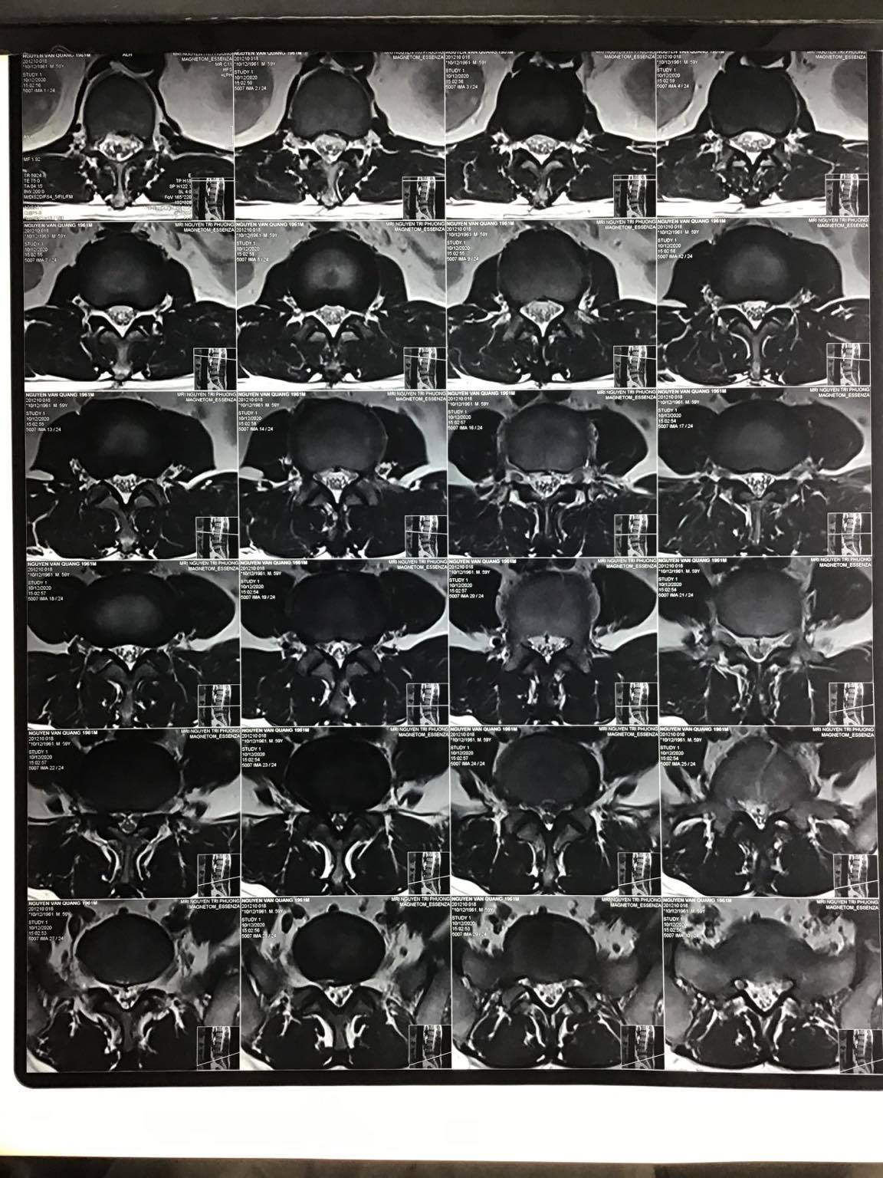

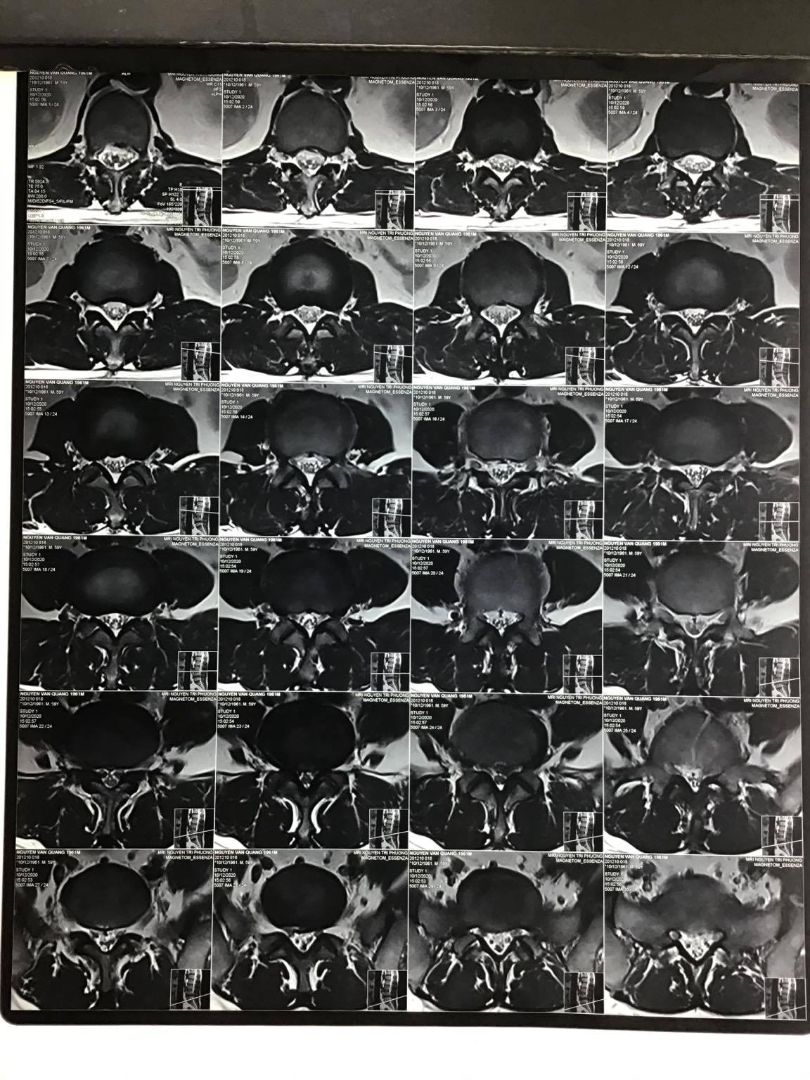

**XII. CHẨN ĐOÁN XÁC ĐỊNH**

**Thoát vị đĩa đệm L4/L5, L5/ S1 gây chèn ép rễ L5, S1, hẹp ống sống. trượt đốt sống l4, L5.**

**XIII: HƯỚNG ĐIỀU TRỊ:**

* **Bảo Tồn**
* Nằm Nghỉ 2-3 ngày, giảm ngồi lâu, giảm làm nặng
* Luyện tập: vật lý trị liệu, đi bộ, bơi lội, đi xe đạp tăng dần
* Thuốc giảm đau: Acetaminophen hoặc NSAID, Opioids Dãn cơ: giảm co cơ, NSAID, chlozoxazone (Parafon Forte).
* Hướng dẫn tư thế thích hợp lúc mang xách đồ nặng, tư thế ngủ. Tiêm ngấm ngoài màng cứng .
* **Phẩu thuật**:
* Bệnh nhân không có chỉ định Phẩu thuật cấp cứu như:
  + Hội chứng hình yên ngựa
  + Liệt vận động tiến triển
* Bệnh nhân có điều trị bảo tồn hơn 1 tháng nhứng trệu chứng không giảm, đáp ứng kèm với thuốc giảm đau🡪 có chỉ định phẩu thuật.
* Nguyên tắc điều trị Phẩu thuật: giải phóng rễ thần kinh vị chèn ép, loại bỏ thoát vị.

**XIV. THEO DÕI:**

* Theo dõi triệu chứng đau, dấu hiệu rốn loạn cơ vòng, mất cảm giác tiến triển, tiêu tiểu không kiểm soát, rối loạn cương, mất phản xạ gân xương, yếu liệt triến triển hơn 1 rể TK, dấu hiệu bàn chân rơi**.**